气 缸 盖 系 列

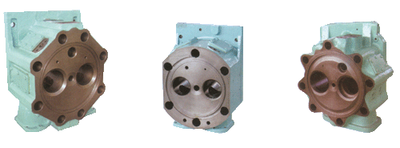
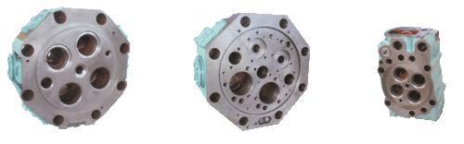
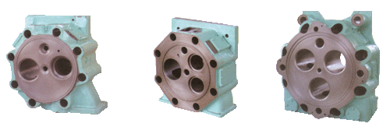
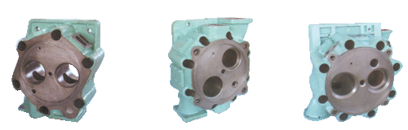
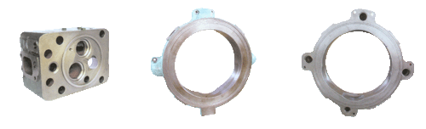
气 缸 盖 系 列 型 号
阪神（ＨＡＮＳＨＩＮ）
ＬＵＤ２６、Ｌ２６ＡＧＨＳ、ＬＵ２８、ＬＵＮ２８、ＬＵＮ２８ＡＯＡ、ＬＵＮ２８ＡＲＧ、ＬＨ２８、ＬＵ３２、ＬＵＤ３２、ＥＬ３２、ＬＵ３５、ＬＵＤ３５、ＬＵ３８、ＬＵＳ３８
野马（ＹＡＮＭＡＲ）
ＫＦＬ、ＫＦＬ－ＵＴ、Ｓ１６５、ＲＡＬ、ＭＡＬ、ＵＡＬ－ＳＴ、ＴＡＬ－ＵＴ、ＭＦ２８ＨＴ
新泻（ＮＩＩＧＡＴＡ）
１６Ｘ－Ａ、６Ｌ－１６Ｘ、６Ｌ１６ＨＳ、６ＭＧ２５ＢＸ、６Ｍ２６、６Ｍ２８ＤＨＳ、６Ｍ２８Ｘ、６Ｍ２８ＺＥ、６ＭＧ３１ＦＺ、６Ｍ３７Ｘ
赤阪（ＡＫＡＳＡＫＡ）
Ａ２４Ｒ、ＡＨ２７、ＡＨ２８、ＡＨ－２８Ａ、ＡＨ３３、ＤＭ３３、ＵＥＣ３７／８８Ｈ、４５／７５
槇田（ＭＡＫＩＴＡ）ＫＳＬＨ２７５、ＧＳＬＨ２７５、ＧＳＬＨ３００、６Ｇ８Ｈ３３０、ＥＳＬＨＣ６３３、ＫＳＬＨ３７０、ＺＳＨＣ３７０、ＧＳＬＨ３７０
大发（ＤＡＩＨＡＴＳＵ）
ＤＳ１８、ＤＳ２６、ＰＳ２６Ｈ、ＰＳ２６Ｄ
三菱（ＭＩＴＳＵＢＩＳＨＩ ＫＯＢＥ神户）
ＵＥＴ４５／７５Ｃ、４５／８０Ｄ
气 缸 套 系 列

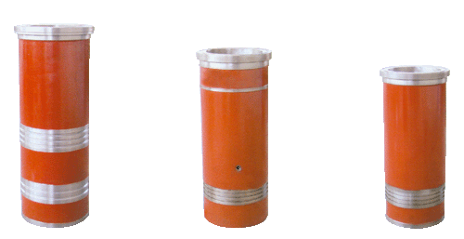
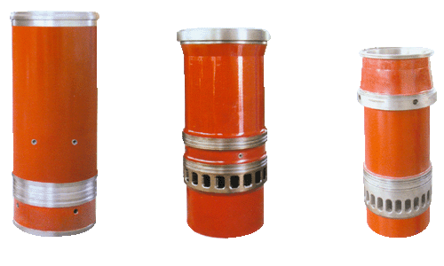
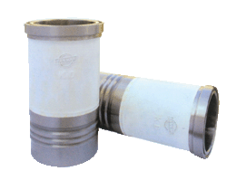 | 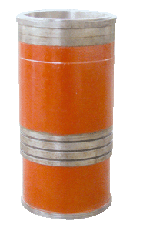
气 缸 套 系 列 型 号
阪神（ＨＡＮＳＨＩＮ）
ＬＵ２６、ＬＵＤ２６、Ｌ２６ＡＧＳＨ、Ｌ２７ＢＳＨ、ＬＵ２８、ＬＵＮ２８、ＬＵＮ２８ＡＯＡ、ＬＵＮ２８ＡＲＧ、ＬＨ２８ＲＧ、ＬＵＳ２８、ＬＵＮ３０ＡＲＧ、ＥＬ３２、ＬＵ３２、ＬＵＤ３２、ＥＬ３５、ＬＵ３５、ＬＵＤ３５、ＬＵ３８、ＬＵＳ３８、ＬＵ４６Ａ、ＬＵ４０、ＬＵ５０
野马（ＹＡＮＭＡＲ）
ＫＤＬ、ＫＦＬ／ＵＴ、ＡＬ－ＳＴ／ＵＴ、Ｓ１６５、ＲＡＬ、Ｓ１８５、ＭＡＬ、ＵＡＬ－ＳＴ、Ｌ－ＵＴ、ＭＦ２４－ＤＴ、ＭＦ２８－ＨＴ、ＥＬ２８－ＵＴ
新泻（ＮＩＩＧＡＴＡ）
Ｌ１６ＨＳ、Ｌ１６Ｘ／－Ａ、Ｍ２６ＡＴ、Ｍ２５ＳＳＲ、ＭＧ２５ＢＸ、Ｍ２６ＡＦＴＥ、Ｍ２６ＡＧＴ、Ｍ２６ＫＧＨＳ、Ｍ２８ＫＧＨＳ、Ｍ２８Ｘ、Ｍ２８ＺＥ、Ｍ２８ＢＦＴ、Ｍ２８ＡＦＴＥ、Ｍ２８、Ｍ２８ＡＧＴ、Ｍ３１ＥＸ、Ｍ３１ＡＦＴＥ、Ｍ３４Ｘ、Ｍ３５ＫＧＨＳ、Ｍ３７ＢＨＳ、１２ＶＭＧＸ４０
赤阪（ＡＫＡＳＡＫＡ）
ＡＨ２５、ＤＭ２６、ＡＨ２７、ＡＨ２８、ＡＨ２８Ｒ、ＤＭ２８ＡＦ、ＤＭ２８、ＡＨ３０、ＤＭ３０ＦＤ、ＤＭ３０、ＤＭ３３、Ａ３４、ＡＨ３６
槇田（ＭＡＫＩＴＡ）
ＧＳＬＨ２７５、ＫＮＬＨ２７５、ＧＳＬＨ３００、ＫＳＬＨ３００、３１０、ＧＳＬＨ３３０、ＫＳＬＨ３３０、ＦＳＨＧ６３３、ＺＳＨＣ３７０、ＫＳＬＨ３７０、ＧＳＬＨ３７０
大发（ＤＡＩＨＡＴＳＵ）
ＤＳ１６、ＤＳ１８、ＤＬＭ－ＦＳ２００、ＰＳ２２、ＰＳ－２６Ｈ、ＰＳ２６Ｄ、ＤＳ２６、ＤＬＭ２８Ｓ、ＤＬ２８、ＤＳ２８、ＤＳ３０、８ＤＳＭ－３２Ｌ
俄制３００／４３０
意大利３００
久保田４ＬＧＭ１４０／１４５
沪东厂４３／８２Ａ／Ｂ
三菱（ＭＩＴＳＵＢＩＳＨＩ ＫＯＢＥ神户）ＵＥＴ４５／７５Ｃ、ＵＥＴ４５／８０
德国马克（ＭＡＫ）ＭＡＫ５５１
B&W 45GF
富士（ＦＵＪＩ）８Ｓ３２－２Ｈ、ＦＵＪＩＳ３１
道依兹（ＤＥＵＴＺ）ＭＢＶ５４０ ＭＢＶ３７０
阀 壳 及 导 管 系 列

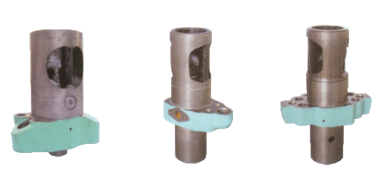
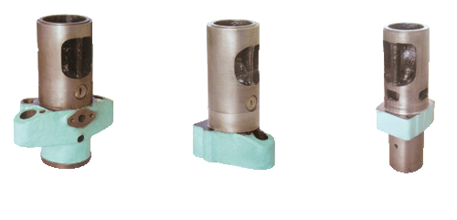
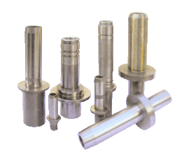 | 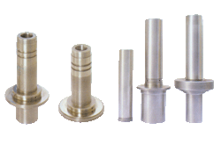
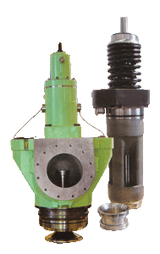
阀 壳 及 导 管 系 列 型 号
阪神（ＨＡＮＳＨＩＮ）
Ｌ２４ＧＳ、ＬＵ２６、ＬＵＤ２６、Ｇ２６ＨＳ、ＬＨ２８、ＬＨ２８ＡＲＧ、ＬＵ２８、ＬＵ２８ＡＧ、ＥＬ３０、ＥＬＳ３２、ＬＵ３２、ＬＵＤ３２、ＥＬ３５、ＬＵ３５、ＬＵＤ３５、ＬＵ３８、ＬＵＳ３８
新泻（ＮＩＩＧＡＴＡ）
６Ｍ２６Ｚ、６Ｍ２６ＡＴ、６Ｍ２６ＫＧＨＳ、６Ｍ２８ＧＸ、６Ｍ２８ＫＧＨＳ、６Ｍ３１Ｇ、６Ｍ３１Ｘ、６Ｍ３３ＡＨＳ、６Ｍ３７ＫＧＨＳ、６Ｍ４７Ｌ、６Ｍ４３
赤阪（ＡＫＡＳＡＫＡ）
Ａ２４Ｒ、ＡＨ２５、ＡＨ２７、ＡＨ２８、ＡＨ３０、ＤＭ２８、ＤＭ３３、ＡＨ３３、Ａ３４、４５／７５
槇田（ＭＡＫＩＴＡ）
ＫＳＬＨ６２５Ｌ、ＧＳＬＨ６２７５、ＫＮＬＨ６２７５、ＫＳＬＨ６３０、ＧＳＬＨ６３３、ＫＳＬＨ３７０
大发（ＤＡＩＨＡＴＳＵ）
ＤＳ２６、ＤＬ２６、ＰＣ２６、ＤＳ２８、ＤＳ３３
三菱（ＭＩＴＳＵＢＩＳＨＩ ＫＯＢＥ神户）
４５／８０Ｄ（Ａ、Ｅ、Ｆ组）
活塞裙、活塞销及活塞头系列

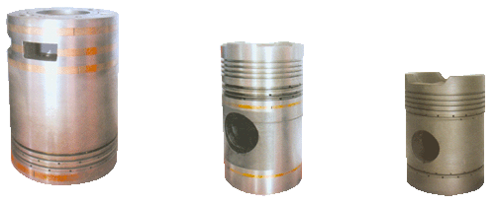
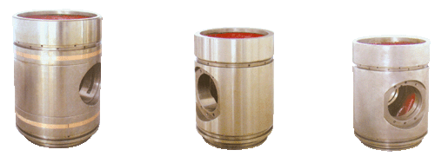
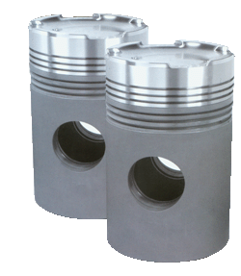 | 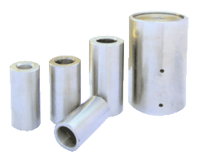
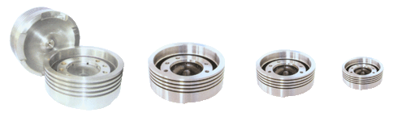
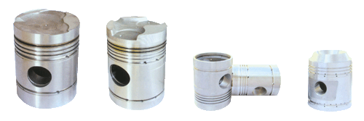
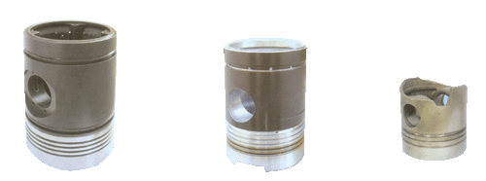
活塞裙、活塞销及活塞头系列型号
阪神（ＨＡＮＳＨＩＮ）
ＬＵＤ２６（活塞头及裙）ＬＵ２６（活塞头）ＬＵＮ２８ＡＯＡ／ＡＲＧ（活塞头及裙）ＬＵＮ２８（活塞头及裙）、ＬＵ２８（活塞头及裙）、ＬＵＮ２８Ａ（活塞头）、ＥＬ３０ＲＧ（活塞头）、ＥＬ３０（活塞头及裙）、ＬＵ３２（活塞头及裙）、ＬＵＤ３２（活塞头及裙）、ＬＵＤ３５（活塞头及裙）、ＬＵ３５（活塞头及裙）、ＥＬ３５（活塞头及裙）、ＥＬ４０（活塞头）、４８ＬＵ（活塞头）、ＬＵ５０（活塞头）
野马（ＹＡＮＭＡＲ）
ＫＦＬ／ＵＴ（铝整体）ＲＡＬ（铝整体）ＭＡＩＬ（铝整体）Ф２８０（整体）ＭＦ２８ＨＴ（活塞头）
新泻（ＮＩＩＧＡＴＡ）
Ｌ１６ＨＳ－Ａ（整体）Ｌ－１６ＨＳ（整体）６Ｌ１６Ｘ－Ｃ（铝整体）６Ｍ３１ＡＦＴＥ（整体）６Ｍ２８ＡＦＴＥ（整体）６Ｍ２６Ｚ（活塞头及裙）、６Ｍ２６ＫＧＨＳ（活塞头及裙）、６Ｍ２８Ｘ（活塞头及裙）、６Ｍ２８ＫＧＨＳ（活塞头及裙）、６Ｍ３１ＥＸ（活塞头）、６Ｍ３４Ｘ（活塞头）、６Ｍ３７ＢＨＳ（活塞头）、６Ｍ４３（活塞头）
赤阪（ＡＫＡＳＡＫＡ）
ＡＨ２５（活塞头）ＤＭ２６（活塞头及裙）ＡＨ２８（活塞头及裙）ＤＭ２８Ａ（活塞头）
ＤＭ２８ＡＲ（活塞头）ＤＭ２８ＡＦＤ（活塞头）ＤＭ３０（活塞头）ＤＭ３３（活塞头）Ａ３１（活塞头）Ａ３４（活塞头及裙）ＡＨ３３（活塞裙）ＡＨ３６（活塞头）ＤＭ３８Ａ（活塞头）ＡＨ４０（活塞头）
槇田（ＭＡＫＩＴＡ）
ＧＳＬＨ６２７５（活塞头）、ＫＳＬＨ６２７５（活塞头）、ＧＳＬＨ３００（活塞头）
ＫＳＬＨ３００（活塞头及裙）Ф３１０（活塞头及裙）ＺＳＨＣ３７０（活塞头及裙）
Ф３７０（活塞头及裙）ＧＳＬＨ６３７（活塞头）
大发（ＤＡＩＨＡＴＳＵ）
ＤＳ２６（活塞头及裙）ＤＳ２８（活塞头及裙）Ｌ２８（活塞头及裙）
三菱（ＭＩＴＳＵＢＩＳＨＩ ＫＯＢＥ神户）４５／８０Ｄ（活塞头）５２／１０５Ｄ（活塞裙）
德国曼恩（ＭＡＮ）５２／１０５（活塞头及裙）

